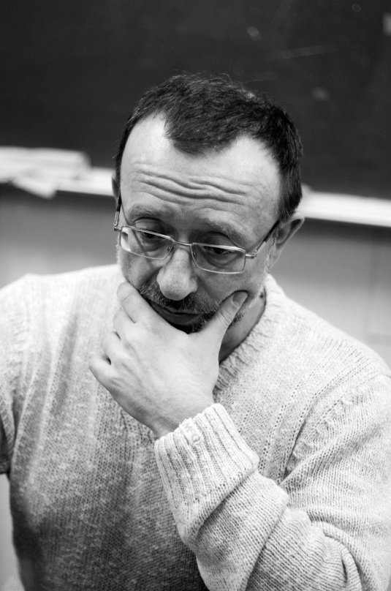ПРИЛОЖЕНИЕ
Актуальное интервью

Александр Петрович Сегал

- Александр Петрович, как Вы считаете, изучение истории, культуры России может привить студентам любовь к Родине?
- Все упирается в понимание что такое «патриотизм». В большинстве случаев, когда говорят о «патриотизме» скользят по поверхности, не вдаваясь в суть. А ведь каждый сам определяет для себя значение этого слова. Если человека спрашивают, патриот он или не патриот, то тем самым дают ему право самому определять критерии данного понятия, - и одновременно намекают что не быть патриотом плохо . Это все равно, что спросить: «Идиот ты или не идиот?». Разумеется, каждый скажет «конечно же, я не идиот». И каждый ответит «конечно, я патриот». Но если спросить, что человек вкладывает в это понятие, окажется, что каждый имеет в виду совершенно разное. Патриотизмом может оказаться, например, нелюбовь к пришлым людям, к иностранцам, или к иноверцам. Разговор о патриотизме на сегодняшний день это не способ открыть точку зрения, а скорее способ скрыть её. Люди сознательно лукавят, не определяя, что такое патриотизм и кто такой патриот. В основе этого понятия лежит понятие «Родина». Но что такое Родина? Это земля, где я живу, или страна?
- Напрашивается вопрос, а что же для Вас патриотизм?
- Я не отношусь к разряду людей, которые просыпаются утром и думают: «Какой же я патриот!» Чехов по этому поводу иронично высказывается: «Если тебе изменила жена, радуйся, что она изменила тебе, а не Отечеству». Любой нормальный человек, не подонок и не сволочь, уже в силу этого достаточно патриотичен. Я считаю, что какая-нибудь руководящая личность, призывающая всех быть патриотами, первая же предаст при возможности, потому, что для того, чтобы занять эту должность уже пришлось кого-то предать. Если понятие «патриотизм» не определено, то давайте хотя бы попробуем определить его через его противоположность. А что есть альтернатива патриотизма? Патриотизм – это не космополитизм. Космополит – это гражданин мира: «мне моя Родина не дорога», «мне все равно, где жить». В этой паре категорий, я, конечно, не космополит. Но ведь некоторые люди рассматривают патриотизм как альтернативу интернациональному подходу, то есть: патриот должен любить своих, и не любить других. Это близко к национализму. А кто эти «свои»? Это россияне или русские? Все ли соотечественники, которых я, по идее, должен любить, мне близки и интересны? Вряд ли. Например, к любому простому человеку из России, или из любой точки мира, я испытываю больше симпатии, чем к своим соотечественникам-толстосумам, которые наворовали в своё время.
Давайте определим, что такое «патриотизм». Патриотизм – когда человек работает на благо общества, в котором он живет. Патриот – это человек, который действует так, чтобы общество изменялось в лучшую сторону. И если для общества будет полезно объединение с другими обществами, то это тоже будет патриотизм. Хотя это уже перерастает в иное качество. Свободными могут быть только те люди, которые не лишают свободы других людей. Поэтому патриотизм – это уж точно не шовинизм.
- А вы патриот?
- «Патриот» это слово-символ, не понятно, что символизирующий. Да, я – патриот, и мне безумно обидно, например, что армию развалили. Но те, кто развалил они ведь гораздо «более патриоты», чем я. Может быть даже эти люди, работающие в министерстве обороны - хорошие, может даже действительно субъективно патриоты. Но их положение таково, что они ведут себя как чужие люди в своей стране. Когда гламурный модельер придумывает чудовищную, на мой взгляд, форму (я служил и могу оценить) для нашей армии - это уже деградация.
Почему Толстой сказал, что «патриотизм последнее прибежище негодяя?» Потому, что к самому последнему негодяю начинают относиться благосклонно, стоит ему порвать себе на груди рубашку и заявить, что он патриот.
Мне не нравится то, что сейчас происходит в нашей стране. Но это не значит, что я ее не люблю, не значит, что я хочу куда-то уехать, что хочу, чтобы было как в другой стране. Я хочу, чтобы было лучше, чем сейчас.
Сегодня многие псевдопатриоты за «национальное согласие и примирение страны». Но они тут же говорят о том, чтобы захоронить Ленина, чтобы переименовывать улицы и станции метро по идеологическому принципу. Если идти на это примирение, то только обнуляя взаимные обиды, объективно относиться к тем победам и ошибкам, которые были в нашей истории. А то получается, что все победы одержали они, а все неудачи – вина их противников.
- Сегодня общество нуждается в том, чтобы ставить этот вопрос в молодежной среде?
- Я не считаю это важной темой, потому, что любой нормальный человек - он с уважением относится к тому месту, где живет, но любой нормальный человек не будет путать любовь к Отечеству с любовью к начальству. А у нас же, патриотизм – это любовь к начальству и к тем, кто Родиной управляет, а это разные вещи. На этих разночтениях и происходят манипуляции, например, когда упрекают оппозицию, что она недостаточно патриотична.
Речь идет не о государственных структурах и не об отношении к ним, а об отношении к обществу, в котором вы живете. Но в обществе интересы одних не совпадают с интересами других. Поэтому человек всегда будет кому-то не нравиться, и на него попытаются натянуть безразмерную маску «патриот» - «не патриот».
Как говорится, чисто не там, где убирают, а там, где не сорят. Вот в чем дело. Если нормально изучать историю, а не переделывать ее каждые 20 лет, то конечно будешь любить свою страну. И еще одна странная черта официального патриотизма: почему-то мою любовь к своей стране все время пытаются формировать через нелюбовь к другим. И ладно бы к традиционным противникам – ан нет, к ближайшим соседям: то Украина не такая им, то Белоруссия, то еще кто-то…
Мне кажется, начиная дискуссии о патриотизме, мы просто берем понятия XIX века и пытаемся применить их к современности. Да, человечество объединяется, границы становятся прозрачными, взаимовлияние культур растет, и часто побеждает не самое лучшее. Но это не значит, что нужно надевать лапти и брать балалайку. Не стоит ударяться в псевдонародный пафос,как это делают некоторые бизнесмены. Еще пятнадцать-двадцать лет назад они организовывали биржи, строили финансовые пирамиды, беззастенчиво перераспределяли чужие доходы, а сегодня кричат о том, что мы все погрязли в грехе и бесовщине. Им-то что? У них денег осталось достаточно, чтобы позволить себе почудить: в село уезжают, отпускают бороды, детей в школах не учат, телевизоров в доме не держат, но, кстати, с удовольствием появляются на телеэкране. Я считаю, что в 80% случаев те, кто говорит о патриотизме, делают это ради своих шкурных интересов.
Высокопоставленные должностные лица, которые устанавливают праздники, даже не знают свою историю. Например, «День народного единства», который установлен 4 ноября, на самом деле не соответствует историческим событиям, которым он посвящен. Когда его устанавливали, никому в голову не пришло, что разница между юлианским и григорианским календарями («старым» и «новым» стилями) в начале XVII века составляла не 13, а 11 дней. Так что Китай-город был взят 2 ноября, а Кремль – 6-го.. Вот такой кривой у нас патриотизм. Поэтому я отношусь к нынешнему официальному патриотизму как к идеологической игрушке, которую мне пытаются навязать. Это игра, в которую со мной пытаются играть, не сообщая правил.
- Насколько патриотична современная молодежь? И, если уровень патриотизма не высок, как можно изменить сложившуюся ситуацию?
- Современная молодежь совершенно нормальная. Меня не столько интересует, чтобы молодые люди были конъюнктурными «ура-патриотами», сколько то, чтобы они были нормальными порядочными людьми, а все остальное приложится.
У нас время такое странное. Человек, который делает хотя бы что-нибудь, хотя бы не вредит – это уже человек приличный, может, даже патриот. Когда руководители молодежного ведомства говорят выпускникам вузов, что быть хорошим специалистом - не главное, а главное быть патриотом, - это неправильная установка.
- А как же современная тенденция, когда большой процент молодежи, не задумываясь, покинули бы Россию?
- Значит проблема здесь, в России. Нельзя же убедить или заставить любить страну, если молодые люди будут сидеть без работы, жить в съемных помоечных квартирах без надежды на свое жилье и питаться черт знает чем. Наверное, нужно создать условия, чтобы они хотели здесь остаться работать и жить. Вот типичный пример того, когда патриотизм используется не по назначению. Он используется как орудие эксплуатации людей. Совершенно зажравшиеся чиновники и бизнесмены просто воруют деньги, которые могли бы пойти на образовательные и социальные программы, и при этом говорят, что молодежь недостаточно патриотична. Это двойной стандарт: говорить о патриотизме, а вести себя как враги общества. Система должна меняться.
- Спасибо за Ваши откровенные ответы.

